Консультация для родителей на тему: «Развитие сенсорных способностей детей младшего дошкольного возраста посредством дидактических игр»

Младший дошкольный возраст можно назвать возрастом чувственного познания окружающего мира. В этом периоде происходит становление всех видов восприятия – зрительного, тактильно – двигательного, слухового.
Одной из важнейших особенностей развития детей этого возраста является развитие ребёнка. Дети начинают понимать смысл высказываний взрослого. Речь теперь является для них регулятором поведения. Активная речь, появившаяся на втором году жизни, значительно расширилась как в объёме, так и по содержанию. Активный словарь стал шире.
С развитием речи начинает развитие мышления. Для нас это очень важно, так как обобщённое значение приобретают слова, обозначающие сенсорные качества предметов – цвет, форму, величину, вкус, вес, температура.
Сенсорное развитие детей во все времена было и остаётся важным и необходимым для полноценного воспитания. Значение сенсорного развития в раннем детстве трудно переоценить, именно этот период наиболее благоприятен для совершенствования деятельности органов чувств, накопления представлений об окружающем мире.
Деятельность детей носит характер предметной деятельности. Они постоянно обследуют предметы, исследуя их свойства. Результатом проводимых детьми экспериментов являются их первые умозаключения. Дети совершенствуются в способах выполнения заданий. Они переходят от способа «проб и ошибок» к способу «примеривания» и зрительного соотнесения.
В три года происходит ускоренное сенсорное развитие. Дети начинают обозначать сенсорные свойства предметов. Теперь, действуя с предметами, они учитывают их форму, величину, цвет, расположение в пространстве. Выполняя определённые действия, дети могут следовать словесной инструкции взрослого. Также совершенствуется координация движений руки под контролем глаза – это открывает новые возможности при выборе дидактического материала.
Все линии развития базируются на сенсорной основе, поэтому сенсорный опыт детей значительно расширяется. Дети во второй половине третьего года начинают употреблять слова – названия цвета.
Усвоив обобщающее слово, обозначающее признак предмета, дети приобретают способность сравнивать предметы по качеству, а для этого им необходимо развивать чувствительность пальцев, которая обеспечивает восприятие таких свойств предмета, как мягкость – твёрдость, форма, вес (лёгкий – тяжёлый, температура (холодный – горячий – тёплый, особенность поверхности (гладкий – шершавый).
Узнавание детьми предметов на ощупь в дальнейшем даёт возможность правильно держать кисть, регулировать силу её захвата и улучшает тонус мышц, что делает движения руки более точными. При систематической работе по развитию тактильного восприятия значительно активизируются познавательные процессы детей, расширяется их активный и пассивный словарь.
Игры с водой («Поздоровайся с водичкой», «Поймай рыбку», «Попади в колечко», «Водичка дырочку найдёт», «Времена года», «Лёд и вода» и т. д.) помогают снизить тонус и уменьшить напряжение пальцев и кистей рук, повысить их работоспособность, увеличить объём активных движений, что создаёт основу для новых возможностей в формировании умений и навыков.
Пальчиковые игры («Сорока – белобока», «Семья», «Пальчики здороваются», «Идёт коза рогатая», «На поляне дом стоит», «Замок» и т. д.) помогают налаживать коммуникативные отношения на уровне соприкосновения, эмоционального переживания, контакта «глаза в глаза». Игры имеют развивающее значение, так как дают малышам возможность «прочувствовать» свои пальцы, ладони, сформировать схему собственного тела. Соединение «слово – палец» наилучшим образом способствуют развитию не только мелкой моторики, но и речи.
Упражнения на нанизывание («Собери пирамидку (матрёшку)», «Собери бусы», «Светит солнышко» и т. д.) с их помощью у детей развивается умение самостоятельно чем - то себя занять и производить осмысленные действия с предметами: собирать и разбирать игрушки, открывать и закрывать банки, коробки, нанизывать кольца на стержень и др.
Игры на выкладывание (пазлы, кубики – картинки) развивают щипковый захват указательным и большим пальцами; совершенствует движение «рука – глаз», развивают воображение; обогащают словарный запас; совершенствуется зрительное восприятие.
В настоящее время достаточно игр на развитие мелкой моторики рук (шнуровки, сенсорное панно, наборы тканевых образцов различной фактуры).
Эти игры выполняют следующие функции:
• развивают мелкую моторику рук;
• развивают пространственное ориентирование, способствуют усвоению понятий: вверху, внизу, слева, справа;
• формируют навыки шнуровки;
• способствуют развитию речи;
• развивают творческие способности.

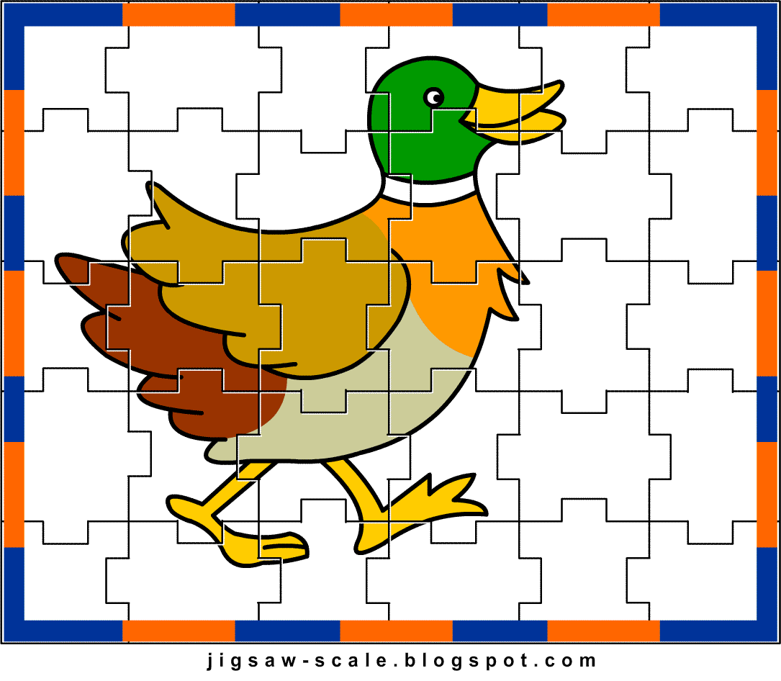

Консультация для родителей на тему: «Сенсорное развитие с помощью дидактических игр».
Ведущим видом деятельности в дошкольном возрасте является игра. Самое любимое занятие у детей – это игра, где бы они не были, в гостях, дома, на улице, в детском саду. Любое увлекательное занятие обозначается для них словом «игра». Детство у детей будет счастливым тогда, когда главное место в их жизни занимает игра. В детском возрасте у ребенка есть потребность в игре и ее нужно удовлетворять, потому что, играя, ребенок развивается, учится, познает мир.
Дошкольный возраст самый благоприятный период для сенсорного воспитания, которое обеспечивает полноценное восприятие окружающего мира. Все это способствует умственному, физическому, эстетическому развитию детей. Лучший способ закреплять и развивать сенсорные навыки у ребенка - превращать любые занятия и обязанности в игру. Главное в этом возрасте- обогащение чувственного опыта, необходимого для полноценного восприятия окружающего мира, и в первую очередь - пополнение представлений о свойствах предметов: их цвете, форме, величине, положении в пространстве.
Успешность умственного, физического, эстетического воспитания в значительной степени зависит от уровня сенсорного развития, т е от того насколько совершенно ребенок слышит, видит, осязает окружающее.
Основная задача занятий по сенсорному воспитанию - накопление сенсорного опыта. На следующих этапах позволит систематизировать накопленные знания и использовать их в разнообразных ситуациях.
Значение сенсорного воспитания состоит в том, что оно:
1. Является основой для интеллектуального развития.
2. Развивает наблюдательность.
3. Готовит к реальной жизни.
4. Позитивно влияет на эстетическое чувство.
5. Является основой для развития воображения.
6. Развивает внимание.
7. Влияет на развитие зрительной, слуховой, моторной, образной видов памяти.
8. Влияет на расширение словарного запаса.
Уважаемые родители, я хочу познакомить вас с дидактическими играми, в которые мы играем в детском саду и в которые вы можете поиграть дома. Дидактические игры имеют большое значение в удовлетворении познавательных потребностей и интересов детей в сенсорном воспитании.
Они развивают внимание, зрительную память, слух, что дает возможность полнее воспринимать мир сенсорики. Дидактическая игра упорядочивает не только поведение ребенка, но и его внутреннюю жизнь, помогает понять себя, свое отношение к миру. Это практически единственная область, где он может проявить инициативу и творческую активность. И в тоже время именно в игре ребенок учится контролировать и оценивать себя, понимать, что делает и учится правильно действовать.
Сущность дидактической игры заключается в том, что дети решают умственные задачи, предложенные им в занимательной форме, сами находят решения, преодолевая при этом определенные трудности.
Задание для родителей.
Возьмите игру, внимательно рассмотрите ее, попытайтесь поиграть и сделать вывод, что развивает эта игра, какие задачи можно решить с помощью этой игры.
Игры для родителей.
1. «Геометрические фигуры».
2. «В мире животных».
3. «Транспорт».
4. «Мамы и дети».
5. «Собери букет».

Родительское собрание в младшей группе Мастер-класс «Сенсорное развитие детей через дидактические игры»
Цель: помочь родителям с минимальными затратами сил и времени осуществлять целенаправленную работу по сенсорному развитию детей и развитию мелкой моторики младшего дошкольного возраста в домашних условиях.
План:
1. Игра – главный вид деятельности ребенка.
2. Сенсорное развитие. Что это такое?
3. Дидактические игры в сенсорном развитии.
4. Практическая часть. Какие игры нужны детям?
5. Итог. Памятки для родителей: «Навыки и умения, сформированные в результате сенсорного развития детей третьего года жизни».
«Без игры нет, и не может быть полноценного умственного развития. Игра — это огромное светлое окно, через которое в духовный мир ребёнка вливается живительный поток представлений, понятий. Игра — это искра, зажигающая огонёк пытливости и любознательности», считал Василий Александрович Сухомлинский.
1. Что любят больше всего на свете делать дети? Конечно, играть! Дети играют дома, в детском саду, на улице, в гостях. Любое увлекательное занятие обозначается для них словом «игра». Чтобы детство наших детей было счастливым, основное, главное место в их жизни должна занимать игра.
В детском возрасте у ребёнка есть потребность в игре. И её нужно удовлетворить не потому, что делу – время, потехе – час, а потому, что, играя, ребёнок учится и познаёт жизнь.
2. Младший возраст – самое благоприятное время для сенсорного воспитания, которое обеспечивает полноценное восприятие окружающего мира, что способствует умственному, физическому, эстетическому развитию детей. Следовательно, главное в этом возрасте – обогащение чувственного опыта, необходимого для полноценного восприятия окружающего мира, и в первую очередь – пополнение представлений о свойствах предметов: их цвете, форме, величине окружающих предметов, положении в пространстве. Успешность умственного, физического, эстетического воспитания в значительной степени зависит от уровня сенсорного развития детей, т. е. от того насколько совершенно ребенок слышит, видит, осязает окружающее.
Сенсорное воспитание на третьем году жизни заключается, прежде всего, в обучении детей предметным действиям, требующим соотнесения предметов по их внешним признакам: величине, форме, положению в пространстве. Овладение знаниями о внешних свойствах предметов достигается путем соотнесения их между собой (так как на этом этапе дети еще не владеют эталонными представлениями).
Познание неизвестного объекта мы проведем с помощью всех анализаторов и одновременно познакомимся с содержанием и приемами сенсорного развития детей младшего возраста:
Зрения –цвета, формы, размера.
Осязание –вес, фактура, температура.
Обоняния- запахи, слух – речь, звуки вкус.
Сенсорное воспитание означает целенаправленное совершенствование, развитие у детей сенсорных процессов (ощущений, восприятий, представлений).
Значение сенсорного воспитания состоит в том, что оно:
- является основой для интеллектуального развития;
- развивает наблюдательность;
- готовит к реальной жизни;
- позитивно влияет на эстетическое чувство;
- является основой для развития воображения;
- развивает внимание;
- дает ребенку возможность овладеть новыми способами предметно познавательной деятельности;
- обеспечивает усвоение сенсорных эталонов;
- обеспечивает освоение навыков учебной деятельности;
- влияет на расширение словарного запаса ребенка;
- влияет на развитие зрительной, слуховой, моторной, образной и др. видов памяти.
3. Сегодня я хочу познакомить вас с дидактическими играми, в которые мы играем в детском саду и в которые советуем играть дома. Дидактические игры имеют большое значение в удовлетворении познавательных потребностей и интересов детей в сенсорном воспитании. Они развивают внимание, зрительную память, слух, что даёт возможность полнее воспринимать мир сенсорики.
Дидактическая игра упорядочивает не только поведение ребёнка, но и его внутреннюю жизнь, помогает понять себя, своё отношение к миру. Это практически единственная область, где он может проявить инициативу и творческую активность. И в это же время именно в игре ребёнок учится контролировать и оценивать себя, понимать, что делает и учиться действовать правильно.
Сущность дидактической игры заключается в том, что дети решают умственные задачи, предложенные им в занимательной игровой форме, сами находят решения, преодолевая при этом определенные трудности.
4. И сейчас, уважаемые родители, предлагаю вам поиграть в дидактические игры для сенсорного развития детей с 3-х лет.
Задание для родителей. Вам нужно взять игру, рассмотреть её, поиграть и решить, что развивает эта игра.
Дидактические игры на развитие тактильных ощущений:
Чудесный мешочек, Определи на ощупь, (найти предметы, различающиеся по одному признаку)
Платочек для куклы, (определение предметов по фактуре материала, в данном случае определение типа ткани)
Узнай фигуру, (предлагается на ощупь достать из мешочка предложенную фигуру)
Найди пару, (предлагается ребенку на ощупь найти пары одинаковых предметов)
Дидактические игры и упражнения для закрепления понятия формы.
Найди предмет указанной формы, (ребенку предлагается найти картинки с изображением предметов, по форме похожих на заданную форму)
Из каких фигур состоит, (нужно по рисунку определить, из каких геометрических фигур состоит предмет и сколько их)
Найди предмет такой же формы, (учить выделять форму в конкретных предметах окружающей обстановки)
Какая фигура лишняя (определение лишней фигуры в ряду из четырех геометрических фигур, предложить объяснить принцип исключения)
Дидактические игры и упражнения на закрепления понятия величины.
Сравни предметы по высоте,
- Самая длинная, самая короткая (предложить разложить разноцветные ленты по длине, от самой короткой до самой длинной, как вариант можно предложить сравнить ленты по нескольким признакам)
- Разноцветные кружки (предложить положить кружки (либо другую геометрическую фигуру) начиная от самого большого, так чтобы был виден цвет предыдущего кружка)
- В какую коробку (распределить пять видов игрушек разных размеров по пяти разным коробкам в зависимости от размера)
- Дальше - ближе (предложить по рисунку определить положение игры и предметов: какие нарисованы ближе, а какие – дальше)
Дидактические игры и упражнения на закрепление цвета.
- Какого цвета не стало,
- Какого цвета предмет (предложить подобрать необходимый цвет для предмета)
- Собери гирлянду (предложить по памяти собрать гирлянду из разноцветных кружков в соответствии с образцом)
- Какие цвета использованы (показывая изображение предметов одного цвета и его оттенков, учить называть и различать два оттенка одного цвета, упражнять в употреблении слов, обозначающих цветовые оттенки)
- Уточним цвет (учить различать и называть близкие цвета)
Поиграем в Дидактическое упражнение «Угадай, где позвонили».
Цель: развитие слухового восприятия и внимания, ориентирования в пространстве.
Описание игры: воспитатель выбирает того, кто будет отгадывать, завязывает ему глаза шарфом, другие участники игры встают в круг. По указанию воспитателя один из участников производит шум баночкой, а угадывающий с завязанными глазами поворачивается к тому месту, откуда слышен звук, рукой показывая направление.
Игры на развитие тактильных ощущений.
Цель: развитие тактильной памяти, мелкой моторики пальчиков, воздействие на умственный потенциал ребенка.
Предлагается найти пару каждому типу поверхности;
Предлагается назвать ощущение от прикосновения к поверхности (гладкий, скользкий, шершавый);
Предлагается сгруппировать карточки в соответствии с цветом (текстурой).
Игры на развитие зрительного восприятия.
Дидактическая игра «Собери бусы».
Цель: учить различать четыре основных цвета (красный, желтый, синий, зеленый) путем сравнения их друг с другом и прикладывания к образцу, обобщить и закрепить знания о цвете, учить равномерно чередовать два-три цвета при раскладывании бусинок. Учить обозначать словом названия воспринимаемых свойств предметов.
В ходе игры дети должны научиться различать одинаковые предметы (бусинки) по цветовому признаку, пользуясь методом наложения, а также оценивать результат своих действий «Такая бусинка - не такая». В ходе выполнения игровой задачи дети усваивают поисковые способы ориентировки - пробы.
(Высказывания родителей)
Навыки и умения, сформированные в результате сенсорного развития детей третьего года жизни.
- Дети выделяют и учитывают форму, цвет, величину, фактуру при выполнении ряда практических действий.
- Группируют по свойствам предметы в соответствии с образцом.
- Соотносят разнородные предметы по цвету, форме, величине.
- Обозначают различные предметы в соответствии с их характерными сенсорными признаками: море, солнце, вода, лес…
- Отбирают предметы для самостоятельной сюжетной игры.
- Начинают активно пользоваться словами названия цвета, часто в отрыве от конкретного предмета.
Быстрое включение сенсорных систем является одной из ключевых способностей человека, основ его полноценного развития.
5. Сегодня вы познакомились с малой частью того, чем Вы можете занять вашего ребёнком дома. Все эти игры можно приобрести в магазине. Но дома также можно поиграть и в игры с крупой, прищепками, камушками, шишками, посудой и многим другим. Включайте свою фантазию и самое главное, не уставайте постоянно разговаривать с вашими малышами, называйте все свои действия, явления природы, цвета и формы.
Пусть ребенок находится в постоянном потоке информации, не сомневайтесь, это его не утомит. Чем непринужденнее будет обучение, тем легче и быстрее оно будет проходить. Побуждайте ребенка к игре, насколько возможно, играйте с малышом в развивающие и веселые игры. Участвуйте в игровом процессе. Это будет отличным способом для установления более прочной связи между Вами и Вашим ребенком! И на прощание хочется вас подарить памятки – ориентиры: «Навыки и умения, сформированные в результате сенсорного развития детей третьего года жизни». Спасибо за внимание.
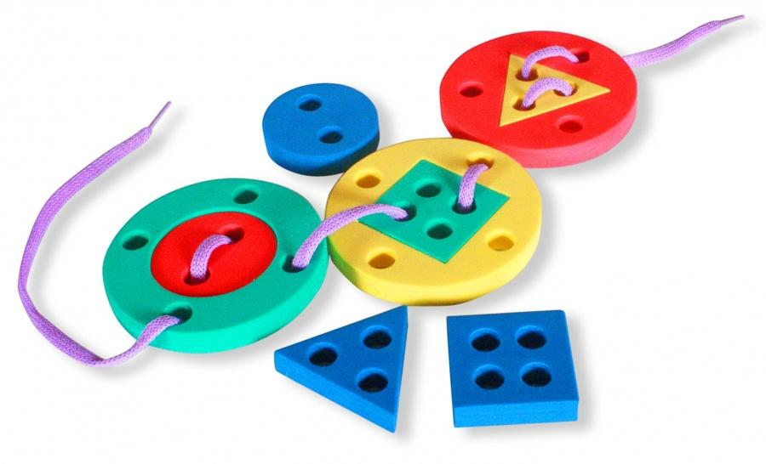
Консультация для родителей на тему: «Игры для сенсорного развития дошкольников»
Работая с детьми дошкольного возраста много лет, из своего опыта могу сказать, что не все дети к трем годам усваивают форму, цвет, величину предметов. А ведь сенсорное развитие ребенка - это развитие его восприятия и формирование представлений о внешних свойствах предметов, таких как:
• форма
• цвет
• величина
• положение в пространстве
• запах
• вкус
Значение сенсорного развития в дошкольном детстве трудно переоценить именно этот возраст наиболее благоприятен для совершенствования деятельности органов чувств, накопление представлений об окружающем мире.
Выдающиеся ученные в области дошкольной педагогике и психологии (А.В. Запорожец, А.П. Усова. Е.И. Тихеева, Н.П. Сакулина и др.) справедливо считали, что сенсорное воспитание, направленное на обеспечение полноценного сенсорного развития, является одной из основных сторон дошкольного воспитания.
Сенсорное развитие, с одной стороны составляет фундамент общего умственного развития ребенка, с другой – имеет самостоятельное значение, так как полноценное восприятие необходимо для успешного обучения ребенка в детском саду, в школе и для многих видов труда.
Чем больше дети познают, тем богаче их сенсорный опыт, тем легче и проще им будет развивать моторику, и все это позволит легче учиться. Чтобы легко учиться, чтобы на высоком уровне определить форму предмета, его объем и размер у ребенка должны быть хорошо развиты не только окологлазные мышцы, позволяющие двигаться глазам, а также мышцы шеи, помогающие ей быть неподвижной или по желанию поворачиваться в разные стороны, но и скоординированы движения мышц обеих рук. Чтобы познакомиться с каким-нибудь предметом его нужно изучить:
— трогать руками, сжимать, гладить, то есть совершать какие – то действия, которые называются моторными.
Чтобы взять предмет одной рукой, малыш должен быть уже моторно готов к этому. Если он не может схватить этот предмет, то не сможет ощутить его. Значит, если мы научим руки ребенка быть ловкими и умелыми, то он сможет многое познать с их помощью. И чем раньше мы дадим в его руки новые, неизученные, тем быстрее они станут умелыми.
Все это безусловно облегчает развитие и обучение детей.
Одна из главных задач – дать ребенку как можно больше естественных знаний, для более точного выражения себя и своего видения мира.
Важно, чтобы окружающий мир был обогащен развивающей предметной средой, подобраны игрушки, игровые пособия, стимулирующие зрительные, тактильные, обонятельные ощущения.
1. Дидактическая игра «Разложи по цвету» — учит ориентироваться в цвете, стимулирует зрительные ощущения
2. Дидактическая игра «Геометрические пазлы» — предназначена для закрепления цвета, формы, величины и для развития мелкой моторики.
3. Дидактическая игра «Серпантин» — развивает мелкую моторику.
4. Дидактическое пособие «Домики» — развивает мелкую моторику, воспитывает нравственные чувства.
Я рекомендую родителям данные игры и пособия, которые помогут решить разнообразные задачи по сенсомоторному воспитанию детей младшего дошкольного возраста.
К созданию этих игр можно привлечь и детей. Предложите им раскрасить геометрические фигуры в разные цвета, полюбоваться ими. Расскажите, из какого материала они сделаны, пусть ребенок возьмет в руки каждую фигуру. Можно придумать сказки. В которых живут геометрические фигуры, для этого предложите ребенку их оживить, нарисовать глазки, нос, рот. Ребенок с удовольствием это сделает. В сказке расскажите об особенностях каждой геометрической фигуры, предложите ребенку их сравнить, поддержать в руках. Так мы развиваем у детей интерес к дидактическим играм.
Наилучших Вам пожеланий в разностороннем развитии Вашего ребенка.
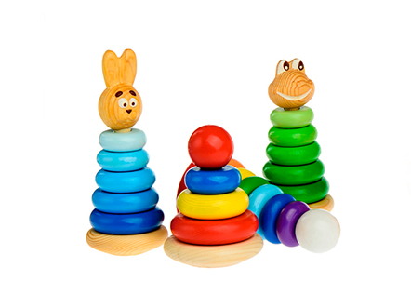
Консультация для родителей на тему: «Создание условий для игровой деятельности ребенка дома»
По мере материальной возможности позаботиться о создании условий для разнообразной игровой деятельности.
В сюжетных играх обеспечивать ребенка атрибутами для создания игрового образа и позволять использовать предметы, специально не предназначенные для игры (стулья, диванные подушки и т. п.).
Для режиссерских игр приобретать или изготавливать вместе с ребенком Желательно приобрести несколько настольно-печатных игр (типа «гусек»), детское лото, домино, шашки.
Заранее согласовать с ребенком требования к хранению и уборке игрушек.
Продумать возможность временного сохранения детских построек, конструкций. За неимением места для длительной демонстрации «праздновать результат» (награждать автора аплодисментами, зарисовывать его постройку, фотографировать и т. п.) и только после этого убирать игрушки для хранения.
Вспоминать свое детство и рассказывать ребенку о том, как вы играли сами и со своими друзьями.
Наблюдать за играми ребенка дома и рассказывать (по желанию) о них воспитателям.
Проявлять уважение к личности ребенка, считаться с постепенностью становления игровой деятельности и не пытаться искусственно ее ускорить.
Тактично, но не навязчиво предлагать свою помощь в создании игровой среды: «Может быть, тебе при приготовлении обеда понадобится моя кастрюля?», «А хочешь, я помогу тебе сделать гараж для твоей машины?» и т. п. Отказ ребенка воспринимать как должное: «Конечно, тебе виднее. Но если тебе что-то понадобится, то я буду рада тебе помочь». Все последующие обращения ребенка расценивать как проявление доверия и уважения за деликатность и такт.
Проявлять инициативу и выражать искреннее желание участвовать в игре.
Получив согласие ребенка, поинтересоваться своей ролью («А кем я буду?») и безоговорочно, с благодарностью принять ее.
Тактично подключаться к уже начавшейся игре ребенка, принимая дополнительную роль в зависимости от того сюжета, который он использует.
В случае непонимания ситуации и желаний ребенка уточнить у него важные для развертывания сюжета обстоятельства, связанные с характеристикой героя, его поведением и т. п. («А какой я буду лисой — доброй или злой?»).
Действуя в роли, проявлять инициативу и самостоятельность, стараться мотивировать поступки того героя, чью роль вы исполняете. В случае затруднений не теряться, не прекращать игру, а спрашивать у ребенка, как вам следует поступить в той или иной ситуации («Что мне дальше делать?»).
В процессе совместной игры побуждать ребенка проигрывать с каждым разом все более сложный сюжет, опираясь на привлекающую его роль.
Стимулировать речевую активность детей, включая в сюжет игры различные игрушки, побуждая детей от их лица осуществлять ролевой диалог.
Положительно относиться к появлению в рассказах и играх детей воображаемых партнеров. Серьезно и доброжелательно обсуждать с ребенком приключения, которые якобы произошли с ним и его «знакомым» зайчиком, щеночком и даже роботом или милиционером и т. п.
Способствовать формированию у детей самого сложного способа построения игры — совместного сюжетосложения, под которым понимается умение ребенка выделять, обозначать целостные сюжетные события, комбинировать их в последовательности и делать это согласованно с партнером.
Научить детей играть в имеющиеся в семье настольные игры и игры с правилами.
Выступать в качестве партнера и носителя правил игры. Не проявлять снисхождения к детям старшего дошкольного возраста при выполнении правил и не подстраиваться под них. Подводить ребенка к пониманию того, что в игре можно выиграть и проиграть.
По окончании игры выразить ребенку удовлетворение и высказать надежду на то, что в следующий раз он обязательно пригласит вас для участия в ней.


